数值分析复习题

一、选择题

- 3.14和2 3.141分别作为 的近似数具有（ ）和（ ）位有效数字.

A ．4 和 3 B ．3 和 2 C ．3 和 4 D ．4 和 4

2 f x dx 1 f 1
2 1

Af ( )
f(2)

- 已知求积公式 1
6 3 6 ，则 A ＝（ ）

1 1 1 2
A ． 6 ．B 3 C ． 2 D ． 3

x ,y
, x ,y

l x ,l x

- 通过点 0 0
1 1 的拉格朗日插值基函数 0
1 满足（ ）

l x
A ． 0 0

l x 0
＝0， 1 1
l
B ． 0

x l x 1
0 ＝0， 1 1

l
C ． 0

x l x 1
0 ＝1， 1 1
l
D ． 0

x l x 1
0 ＝1， 1 1

f x 0
- 设求方程 的根的牛顿法收敛，则它具有（ ）敛速。

A ．超线性 B ．平方 C ．线性 D ．三次

x | 2x | x 0
1 | 2 | 3
2x | 2x | 3x 3
1 | 2 | 3

x 3x 2
- 用列主元消元法解线性方程组 1 2 作第一次消元后得到的第 3 个方程（ ）.

x x 2 2x
1.5x

3.5 2x
x 3 x

0.5x
1.5

A ． 2 3
B ． 2 3
C ． 2 3
．D 2 3

二、填空
1. 设 x 2.3149541..，. 取 5 位有效数字，则所得的近似值x= .

f x ,x
f x f x 1 4
2 1

3 f x ,x
f x f x
3 2

6 1 5

1 2
2.设一阶差商
x x 2 1 2 3
2 1 ，

x x 4 2 2
3 2

..

f x ,x ,x

则二阶差商
1 2 3

3. 设 X (2, 3, 1)T
, 则||X ||
，||X || 。

- 求方程 x2
2
x 1.25 0 的近似根，用迭代公式 x x 1.25，取初始值 x

1 x 。
， 那么 1

y' f(x,y)
0

- 解初始值问题

1 1
y(x ) y
0 0

y 。
近似解的梯形公式是 k 1

A
5 1
6、 ，则A 的谱半径 ＝ 。

7、设
f(x) 3x2 5, x
k

kh, k 0,1,2,... ,
，则

f x ,x
n n 1
,x
n 2 和

f x ,x ,x ,x
n n 1 n 2 n 3 。

8、若线性代数方程组AX=b 的系数矩阵A 为严格对角占优阵，则雅可比迭代和高斯-塞德尔迭代都 。

9、解常微分方程初值问题的欧拉（Euler）方法的局部截断误差为 。

y 10
10、为了使计算
成 。
1

x 1 (x
2
1)2 (x
3
- 3 的乘除法运算次数尽量的少,应将表达式改写

11. 设 X (2,3, 4)T , 则||X ||
1
||X ||
2
，
.

- 一阶均差

f x ,x
0 1

1 3

C 3
3
- 已知n 3 时，科茨系数 ⁰
,C 3 C 3
8 1 2
8 ，那么C 3

f x x 4 2x 0 1,2 f x 0
- 因为方程 在区间 上满足 ，所以 在区间内有根。

y y y x2

- 取步长h 0.1，用欧拉法解初值问题

y 1 1
的计算公式 .

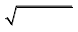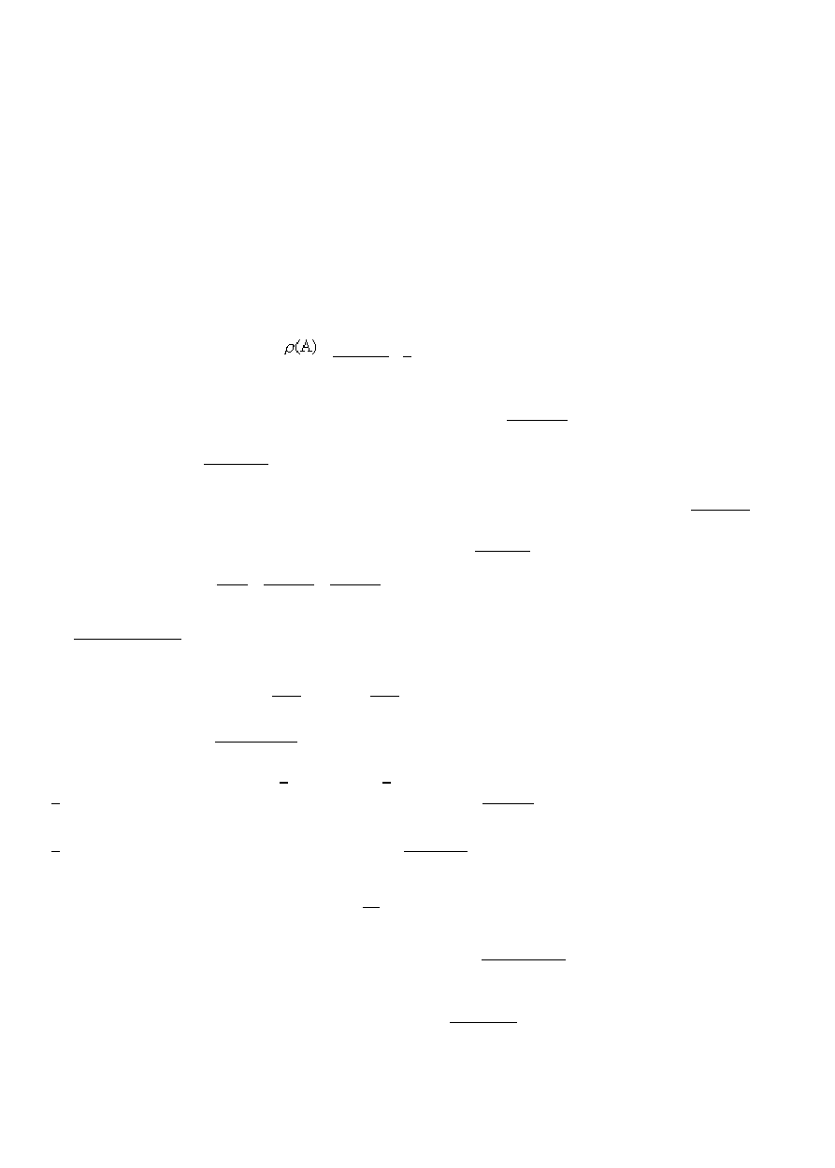

- 设 x* 2.40315是真值 x 2.40194 的近似值，则 x * 有 位有效数字。

..

17. 对 f ( x) = x3 + x + 1, 差商 f [0,1,2,3] = ( )。

18. 设 X = (2, −3,7)T , 则|| X || = 。
∞

∑n
- 牛顿—柯特斯求积公式的系数和 k =0
C ( n ) =
k
。

20. 若 a=2.42315 是 2.42247 的近似值，则 a 有( )位有效数字.

21.
l0 ( x), l ( x), ☹, l ( x) 是以0,1,☹, n 为插值节点的Lagrange 插值基函数，则
∑n il
i
i =0
( x) =

( ).

  - 设 f (x)可微，则求方程 x = f ( x) 的牛顿迭代格式是( ).
1 n

  - 迭代公式 X ( k +1)
= BX ( k )
- f 收敛的充要条件是 。

  - 解线性方程组 Ax=b (其中 A 非奇异，b 不为 0) 的迭代格式 x ( k +1) = Bx ( k ) + f 中的 B 称为( ). 给定方程
⎧ 9x − x = 8
⎨x 1 2
组⎩ 1 − 5x2 = −4 ，解此方程组的雅可比迭代格式为( )。

25、数值计算中主要研究的误差有 和 。


l (x)( j = 0,1,2 n) l ( x ) = i j
n) ；
( , = 0,1,2
26、设 j 是 n 次拉格朗日插值多项式的插值基函数，则 j i

∑n l (x) =
j
j =0 。

l (x)( j = 0,1,2 n) a b27、设 j 是区间 上的一组n 次插值基函数。则插值型求积公式的代数精度为 ；插值
[ , ]

A
型求积公式中求积系数 j
∑n A =
= j
；且 j =0 。

28、辛普生求积公式具有 次代数精度，其余项表达式为 。

29、
f (x) = x2 +1, 则 f [1,2,3] = , f [1,2,3,4] = 。

30.设 x* = 1.234 是真值 x = 1.23445 的近似值，则 x*有 位有效数字。

设 f (x) = x3
31.
..
+ x − 1 ,则差商(均差)f [0,1,2,3] = f [0,1,2,3,4] =
， 。

x = f (x)
- 求方程 根的牛顿迭代格式是 。

- 已知
⎛ 1 2 ⎞
A = ⎜ ⎟
3 4
A =
⎝ ⎠ ,则 ∞

A =
, 1 。

- 方程求根的二分法的局限性是 。三、计算题

3 1 9
f (x) = x ₂ , x = , x = 1, x =

  - 设
0 4 1 2 4

( ) ⎡ 1 , 9 ⎤ ( )

f
- 试求
x 在 ⎢⎣ 4
4 ⎥⎦ 上的三次Hermite 插值多项式Η
x 使满足

H (x
) = f (x ), j = 0,1,2,... H ' (x ) = f ' (x )
Η(x)

- j 1
1 ， 以升幂形式给出。

- 写出余项 R(x) = f (x) − H (x) 的表达式

  - 已知 的 满足 ，试问如何利用 构造一个收敛的简单迭代函数 ，使

0，1…收敛？

⎧ y ' = f (x, y) h

⎨ y(x
) = y
y = y + ( y' + 4 y' + y' )

  - 推导常微分方程的初值问题 ⎩ 0
0 的数值解公式：
n+1 n−1 3 n+1 n n−1

（提示： 利用Simpson 求积公式。）
⎧x + 2x + 3x

= 14

⎪ 1 2 3

⎨2x + 5x + 2x

= 18

⎪3 1 2 3
⎩ x + x + 5x = 20

  - 利用矩阵的 LU 分解法解方程 组

1
1 2 3

  - 已知函数
y =
1+ x2 的一组数据：
f (1.5)

求分段线性插值函数，并计算
的近似值.

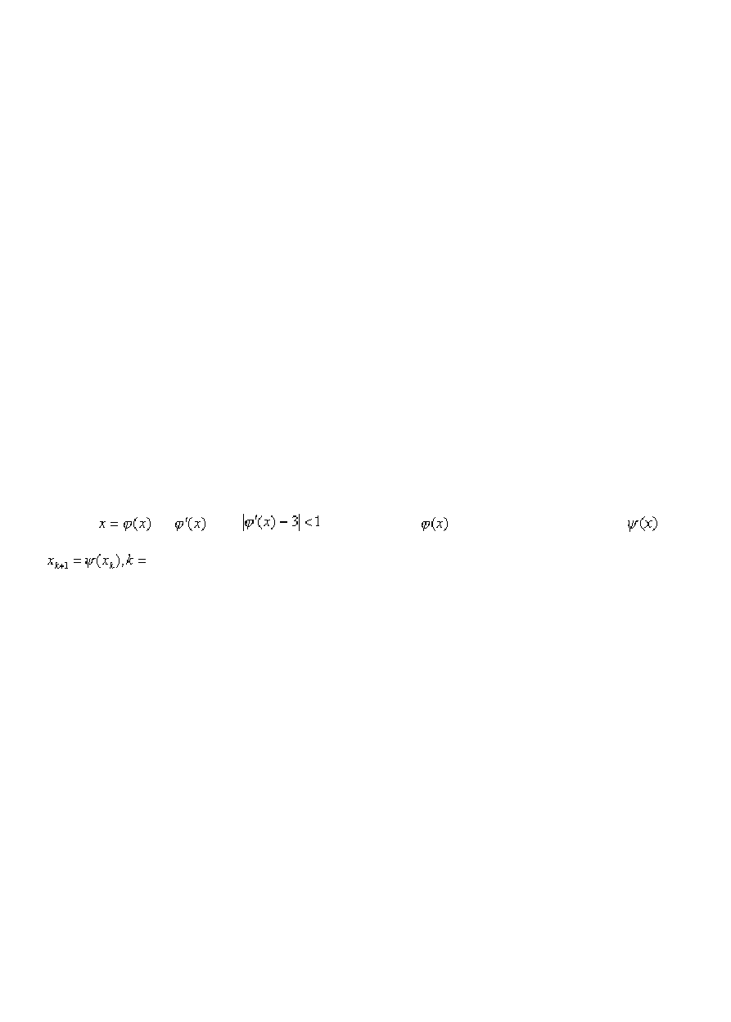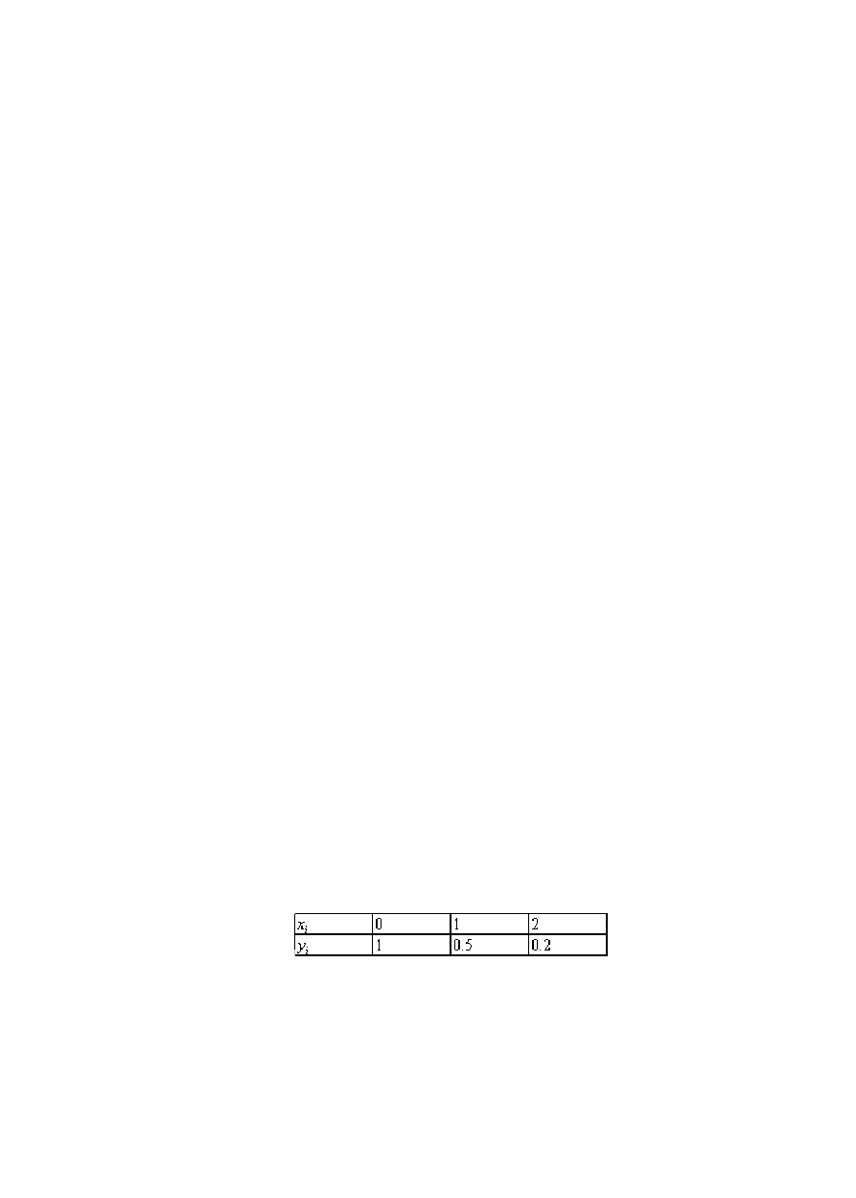

..

⎧10x − x − 2x

= 7.2

⎪− 1 2 3

⎨ x
⎪− 1
+10x
2
- 2x
3

= 8.3

⎩ x − x + 5x = 4.2

  - 已知线性方程组
X (0) = (0,0,0 )
1 2 3
（1）写出雅可比迭代公式、高斯－塞德尔迭代公式；（ 2）于初始值

X ( )

，应用雅可比迭代公式、高斯－塞德尔迭代公式分别计算

[1,2 ]
¹ （保留小数点后五位数字）.

  - 用牛顿法求方程 x3 − 3x −1 = 0 在 之间的近似根

（1）请指出为什么初值应取 2？（2）请用牛顿法求出近似根，精确到0.0001.

∫1 dx
1

  - 写出梯形公式和辛卜生公式，并用来分别计算积分
₀ 1+ x .

  - 用二次拉格朗日插值多项式L
(x)计算sin 0.34 的值。

插值节点和相应的函数值是（0，0），（0.30，0.2955），（0.40，0.3894）。
2

  - 用二分法求方程
f (x) = x3
− x − 1 = 0在 [1.0,1.5]区间内的一个根，误差限ε = 10−2 。

⎧4 x + 2x + x
⎪

= 11

1

⎨ + 4x
x
2 3
- 2 x

= 18

⎪ 1 2 3

⎩2 x + x + 5x = 22
x (0) = (0,0,0)T

  - 用高斯-塞德尔方法解方程组
1 2 3 ，取
，迭代三次(要求按五位有效数字计算).。

  - 求系数 A , A 和A
1
2
3

, 使求积公式

∫1 f (x)dx ≈A f (−1) + A f (− ) + A f (1)对于次数 ≤ 2的一切多项式都精确成立
1
−1 1 2 3 3 3

⎧ 3x + 2x + 10x
= 15

⎪ 1 2 3
⎨10x − 4x − x = 5
⎪ 2 1 2 3
⎩ x + 10x − 4x = 8
  - 对方程组 1 2 3 试建立一种收敛的Seidel 迭代公式，说明理由

  - 确定求积公式数精度.
∫ 1 f ( x)dx ≈ Af (−0.5) + Bf ( x
−1 1
) + Cf (0.5)

的待定参数，使其代数精度尽量高，并确定其代

⎧ y′ = 3x + 2 y
⎨
  - 设初值问题 ⎩ y(0) = 1
0 < x < 1

. (1) 写出用Euler 方法、步长 h=0.1 解上述初值问题数值解的公式；

..
(2)写出用改进的Euler 法（梯形法）、步长 h=0.2 解上述初值问题数值解的公式，并求解 y
1

, y ，保留两位小数。
2

  - 取节点 x0 = 0, x
1
= 0.5, x
2
= 1，求函数 y = e− x 在区间[0,1] 上的二次插值多项式P ( x) ，并估计误差。

17、已知函数 y = f (x) 的相关数据
2

P (x)

3 = P( 1 )
2

由牛顿插值公式求三次插值多项式 3 ，并计算 的近似值。

⎧ y′ = − y + x +1,
⎨
18、利用尤拉公式求解初值问题，其中步长h = 0.1， ⎩ y(0) = 1.
x ∈(0,0.6)
。

∫ h
19．确定求积公式 − h
f (x)dx ≈ A
0
f (−h) + A
1
f (0) + A
2
f (h)
。

中待定参数 A 的值(i = 0,1,2) ，使求积公式的代数精度尽量高；并指出此时求积公式的代数精度
i

20、已知一组试验数据如下 ：

⎧2x + 3x + 4x

= 6,

⎪ 1 2 3

⎨3x + 5x + 2x

= 5,

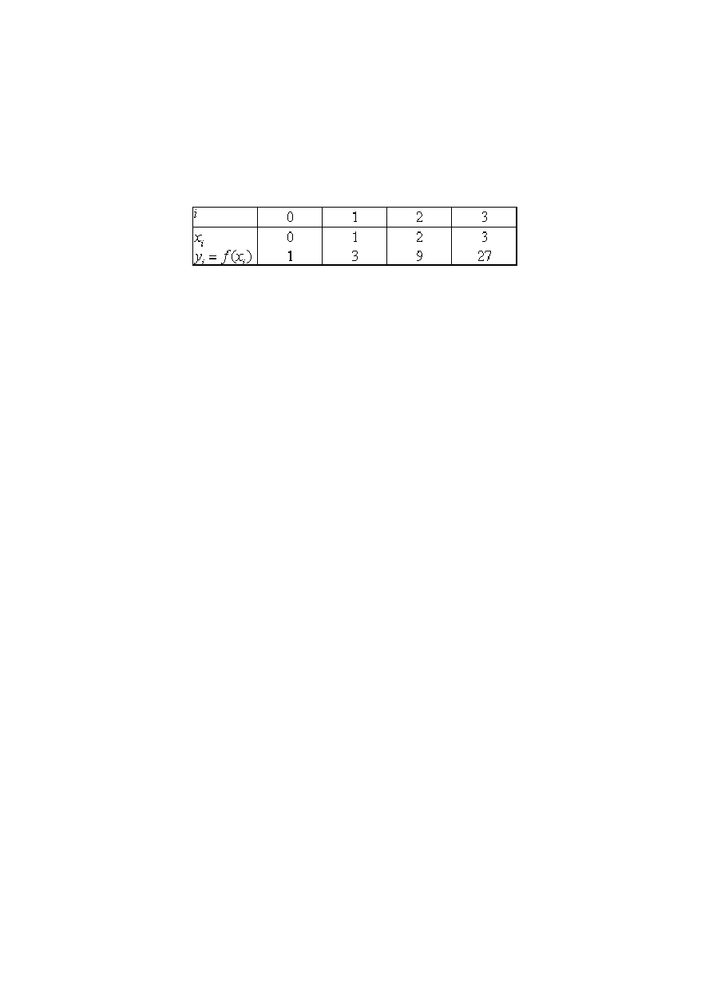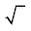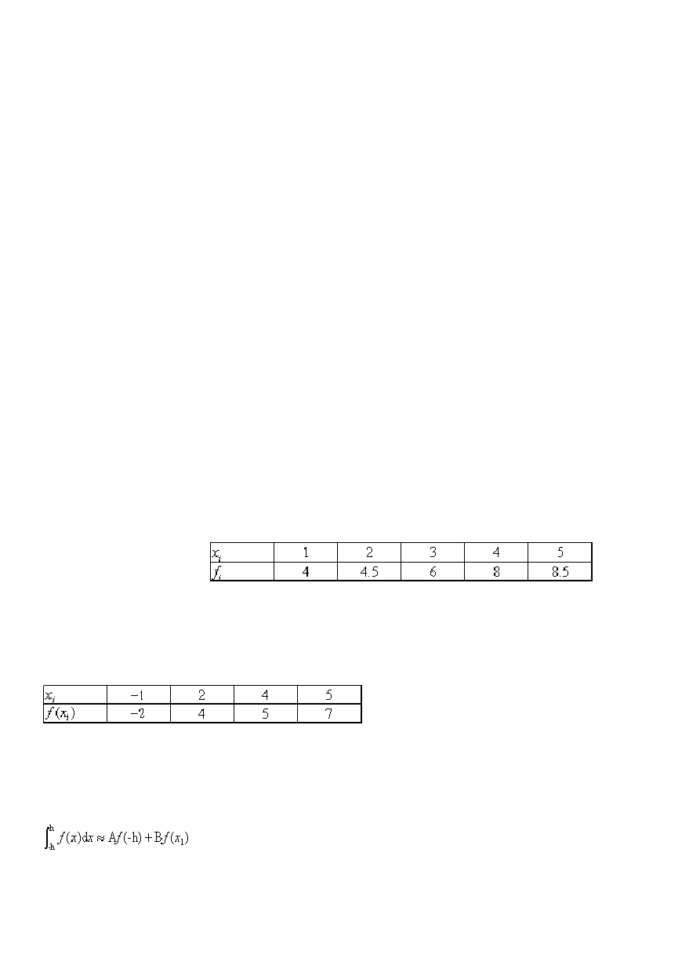⎪4 1 2 3
⎩ x + 3x + 30x = 32.
求它的拟合曲线（直线）。用列主元消去法解线性方程组 1 2 3 22. 已知

- 用拉格朗日插法求 f (x) 的三次插值多项式；(2)求 x ， 使 f (x) = 0 。

确定下列求积公式中的待定参数，使其代数精确度尽量高，并指明求积公式所具有的代数精确度

..

..

24、用Gauss 消去法求解下列方程组

∫ 1 f (x) ≈ [ f (−1) + 2 f (x ) + 3 f (x )]
1

. 试求 x , x2 使求积公式
1
−1 3
1

⎧ y ' = 2x − 5 y
⎨
² 的代数精度尽量高，并求其代数精度。. 取步长

h=0.2, 用梯形法解常微分方程初值问题 ⎩ y(1)= 1
(1 ≤ x ≤ 2)

⎧12x − 3x + 3x

= 15

⎪− 1 2 3

⎨ 18x
⎪ 1
- 3x
2
- 3x
3

= −15

⎩x + x + x = 6
. 用列主元消去法求解方程组 1 2 3 并求出系数矩阵A 的行列式detA 的值.

用牛顿(切线)法求 3 的近似值。取 x =1.7, 计算三次，保留五位小数。29、已知数据如
0

下：

y =
求形如

1
a + bx 拟合函数。

30、用二次拉格朗日插值多项式L (x) 计算sin0.34 。插值节点和相应的函数值如下表。
2

31、利用改进的尤拉方法求解初值问题，其中步长h = 0.2

⎧ y′ = y + x,
⎨

⎩ y(0) = 1.

x ∈(0,0.8)
。

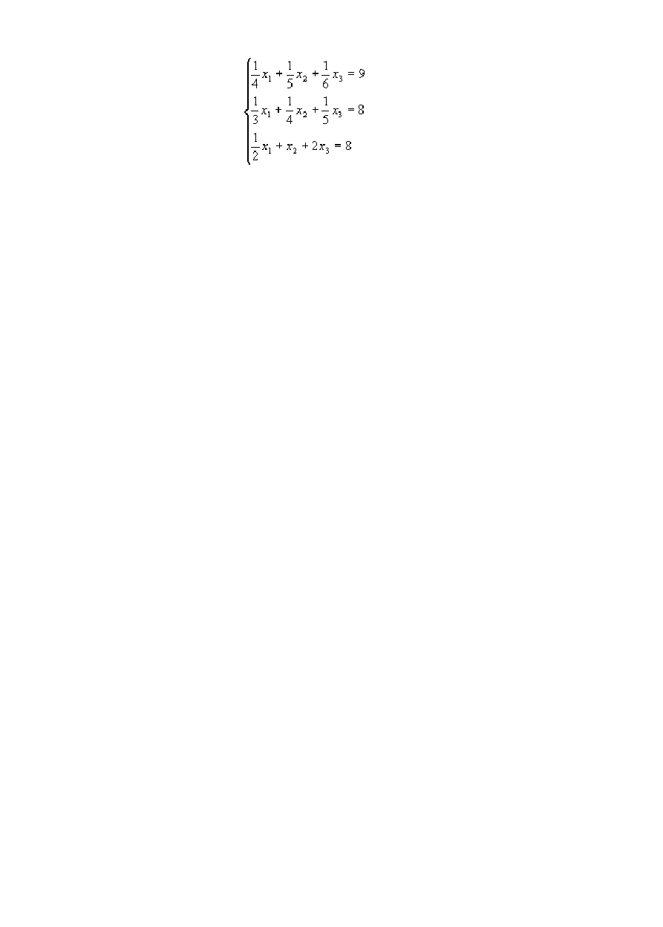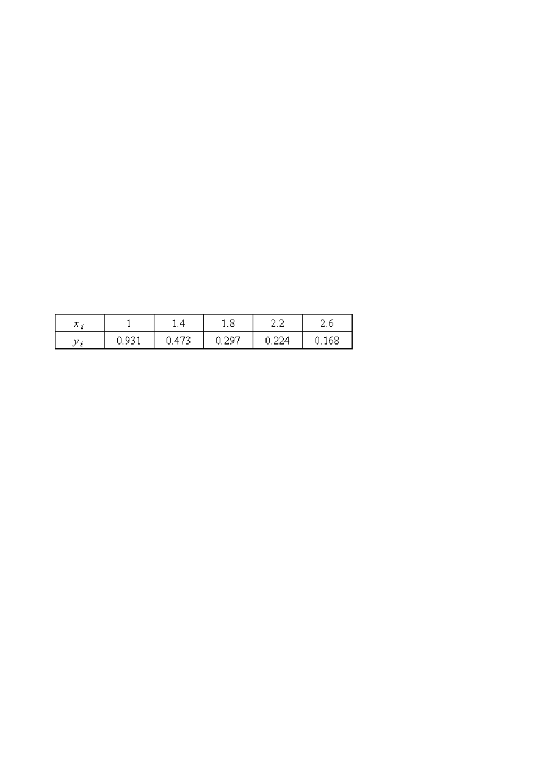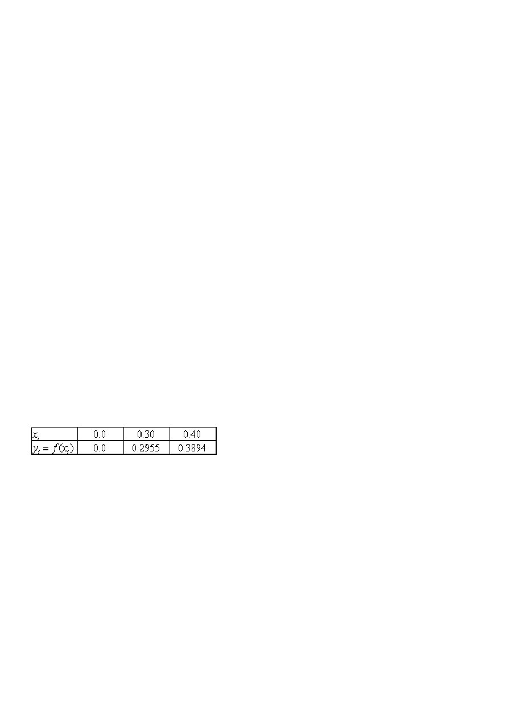

32、讨论用Jacobi 和Gauss-Seidel 迭代法求解方程组 Ax=b 的收敛性，如果收敛，比较哪种方法收敛快。其中

⎡ 3 0 − 2⎤
A = ⎢ 0 2 1 ⎥
⎢ ⎥

⎢⎣− 2 1 2 ⎥⎦ .
简述题：叙述在数值运算中，误差分析的方法与原则是什么？

..

数值分析复习题答案

一、选择题 1.A 2.D 3.D 4.C 5.B

  
1
2

) 5 − (−3)

14
3 1

f (x , x , x )= f
2
3
x , x
  - f x , x = 2
= 11

二、填空 1、2.3150 2、
1 2 3
x − x 4 −1 6 3、6 和
4、1.5

y + h ⎡⎣ f (x , y

)+ f (x , y
)⎤⎦

   

5、 k 2 k k
k +1
k +1
6、 ρ ( A) =
f x , x
7、 n n
6
, x
+1 n+2
= 3, f
x , x
n n
, x
+1 n
, x
+2 n+3
= 0 ；8、 收

1 ⎛ 1 ⎛ 3 ⎞⎞
⎜ ⎟

f (x
)− f (x )1

Ο(h)
y = 10 +
⎜1+ 2 − ⎟ 0 1
x −1 (x −1) (x −1) −
29

敛 9、 10、 ⎝
0 1
⎧ ⎛
⎝ ⎠⎠
0.1 ⎞
⎟
11. 9 和
；12. x x
13. 8

y
⎪
⎨ k +1
= y ⎜1.1+
k ⎜
(1+ 0.1k )2 ⎟, k = 0,1,2

( ) ( )
⎪ ⎝ ⎠


f 1 f 2 < 0
⎪⎩ y = 1

14. 15. 0 ；16、3 ；17、1 ；18、7 ；19、1；20．3；
⎧ 1
⎪ xk +1 = (8 + x(k ) )

x − f (x )
⎪ 1 9 2
⎨ 1

x = x − n n
⎪ xk +1 =
(4 + x(k ) )

21. x ；22.
n+1
n 1 − f ’(x )
n
；23.
ρ (B) < 1 ；24、.迭代矩阵，
⎩⎪ 2 5
¹ ；25.相对误差 绝对误差

⎧1, i = j,
⎨0, i ≠ j

∫ b l

(x)dx
b − a b − a
− ( )4

f (4) (ζ ), ζ ∈(a,b)

26. ⎩
1；27. 至少是n
x
n
a k

- f (x )
，b-a ；28. 3
180 2 ；29. 1 0；30、

4；31、1，0；32、
x = x −
n+1 n
1 − f '(x
n
) ；33、 7, 6；34、收敛速度慢，不能求偶重根。

n

三、计算题

Η(x)= − 14
263 233 1
x3 x2 x
+ + −

1．解：（1）
1 9 − 5 |  | − 1 )(x −1) | 9  2 (x − ),ξ = ξ | (x) ∈( 1 , 9
4!16 |  | 4 | 4 | 4 4

225 450 450 25

（2）
R (x)
= ξ 2 (x )

2．解 ：由 x = ϕ (x) ，可得 x − 3x = ϕ (x) − 3x ，
1
1
2
x = − 1 (ϕ(x) − 3x) =ψ (x) 2

1

因 ψ’(x) = − (ψ’(x) − 3) ，故 ψ’(x) = ϕ（’ x）-3 < < 1
2 2

故 x =ψ (x ) = − 1 [ϕ(x ) − 3x ] , k=0,1,. 收敛。

k +1
- 2 k k

- .解 ： 数值积分方法构造该数值解公式：对方程
y’= f (x)

在区间
[_{x}
n−1
, x
n+1
]
上积分，

y(x
得

n+1
) = y(x
n−1
) + xn∫+1
n−1
x
f (x, y(x))dx
xn∫+1
，记步长为h, 对积分 x
n−1
h
f (x, y(x))dx

用 Simpson 求积公式得

xn∫+1 f (x, y(x))dx ≈
2h [
f (x
) + 4 f (x
) + f (x
)]≈ ( y’
+ 4 y’+ y’ )

n−1
x
6 n−1
n n+1
3 n+1
n n−1

y = y + ( y’
h
+ 4 y’+ y’ )

所以得数值解公式：
- 解
n+1 n−1 3
n+1
n n−1

⎡1 ⎤ ⎡1 2 3 ⎤

A = LU = ⎢2 1
⎥ ⎢ 1 −4 ⎥

⎢ ⎥ ⎢ ⎥
⎢⎣3 −5 1⎥⎦ ⎢⎣ −24⎥⎦

令 Ly = b 得 y = (14,−10, −72)T , Ux = y 得 x = (1,2,3)T .

[ ] L (x)= x −1 ×1+
x − 0 × 0.5 = 1− 0.5x

- 解
x ∈ 0,1 ，
0 −1 1− 0

[ ] L (x)= x − 2 × 0.5 +
x −1 × 0.2 = −0.3x + 0.8

x ∈ 1,2 ，
1− 2 2 −1

所以分段线性插值函数为

L (x)
⎧⎪1 − 0.5x x ∈[0,1]

= ⎨0.8 − 0.3x x ∈[1,2]
⎪⎩


L (1.5)= 0.8 − 0.3 ×1.5 = 0.35
- 解 ：原方程组同解变形为

⎧x = 0.1x + 0.2x
+ 0.72

⎪ 1 2 3

⎨x = 0.1x − 0.2x
+ 0.83

⎪ 2 1 3
⎩x = 0.2x + 0.2x + 0.84
3 1 2
雅可比迭代公式为

⎧x(m+1) = 0.1x(m) + 0.2x(m) + 0.72
⎪ 1 2 3
⎨x(m+1) = 0.1x(m) − 0.2x(m) + 0.83
⎪ 2 1 3
⎪⎩x(m+1) = 0.2x(m) + 0.2x(m) + 0.84 (m = 0,1...)
3 1 2
高斯－塞德尔迭代法公式
⎧x(m+1) = 0.1x(m) + 0.2x(m) + 0.72
⎪ 1 2 3
⎨x(m+1) = 0.1x(m+1) − 0.2x(m) + 0.83
⎪ 2 1 3
⎪⎩x(m+1) = 0.2x(m+1) + 0.2x(m+1) + 0.84 (m = 0,1...)
3 1 2

用雅可比迭代公式得
X (1) = (0.720 00,0.830 00,0.840 00)
X (1) = (0.720 00,0.902 00,1.164 40)
..

用高斯－塞德尔迭代公式得

f (x)= x3 − 3x −1 f (1)= −3 < 0 f (2)= 1 > 0
7. 解： ， ，

f ′(x)= 3x2 − 3 ， f ′(x)= 12x ， f (2)= 24 > 0 ，故取 x = 2 作初始值

迭代公式为

f (x

) _{x}3

− 3x −1

2x3 +1

x = x −
n−1 = x

− n−1
n−1
( 或 (
n−1 ))

n n−1
f ′(x )
n−1
n−1
3x2 − 3
n−1
3 x2 −1
n−1
， n = 1,2,...

x
x = 2 ¹
，
0
= 2 × 33 +1 = 1.88889 x
3× 22 −1 2
( )
( )
，
= 2 ×1.888893 +1 = 1.87945 3× 1.888892 −1

x − x
2 1
= 0.00944 > 0.0001

2 ×1.879453 +1
(

x =
3 3× 1.879452
−1)= 1.87939
，

x − x
3 2

= 0.00006 < 0.0001

方程的根 x∗ ≈ 1.87939

∫b
- 解 梯形公式 a
f (x)dx ≈ b − a ⎡⎣ f (a)+ f (b)⎤⎦

∫1 1 dx ≈ [ 1 + 1 ] = 0.75
2
1

应用梯形公式得

∫b
₀ 1+ x 2 1+ 0 1+1

f (x)dx ≈ b − a [ f (a)+ 4 f ( a + b ) + f (b)]

辛卜生公式为 a 6 2

∫1 1
1− 0
dx ≈ [ f
(0)+ 4 f
+
( ) + f 1 ]
1 0 ( )

应用辛卜生公式得
₀ 1+ x 6 2

= 1 [ 1
+ 4 × 1 +
1
] 25

- 解
6 1+ 0
1+ 1 1 +1 =
2 36

(x − x )(x − x )

(x − x

)(x − x
..
) (x − x

)(x − x )

L (x) =
2 (x
1
− x )(x
2
− x )
f +
0 (x
0
− x )(x
2
− x )
f +
1 (x
0
− x )(x
1 f
− x ) 2

0 1 0 2
1 0 1 2
2 0 2 1

=0.333336

- 用二分法求方程解
N = 6

f (x) = x3 − x − 1 = 0在 [1.0,1.5]区间内的一个根，误差限ε = 10−2 。

x = 1.25 x
1 2
= 1.375 x
3
= 1.3125

x = 1.34375 x
4 5
= 1.328125 x
6
= 1.3203125

- 解 迭代公式

⎧
⎪x(k +1)
= (11 − 2x(k )

4
1
− x(k ) )

1 2 3
⎪

⎪ 1

⎨x(k +1)
= (18 − x(k +1)

4
− 2x(k ) )

⎪ 2 1 3

⎪ 1
1
2

⎪⎩x(k +1)
3
= (22 − 2x(k +1) − x(k +1) ) 5

- 解：

1 1 1 1 2

A + A + A
= 2 − A − A + A = 0 A + A + A =

1 2 3
1 3 2 3 3
1 9 2 9 3 3

1 3
A = A = 0 A =
1 2 2 3 2

- 解：调整方程组的位置，使系数矩阵严格对角占优

⎧ 10x − 4x − x = 5
⎪

1
2
⎨ x + 10x
2 3
− 4x = 8

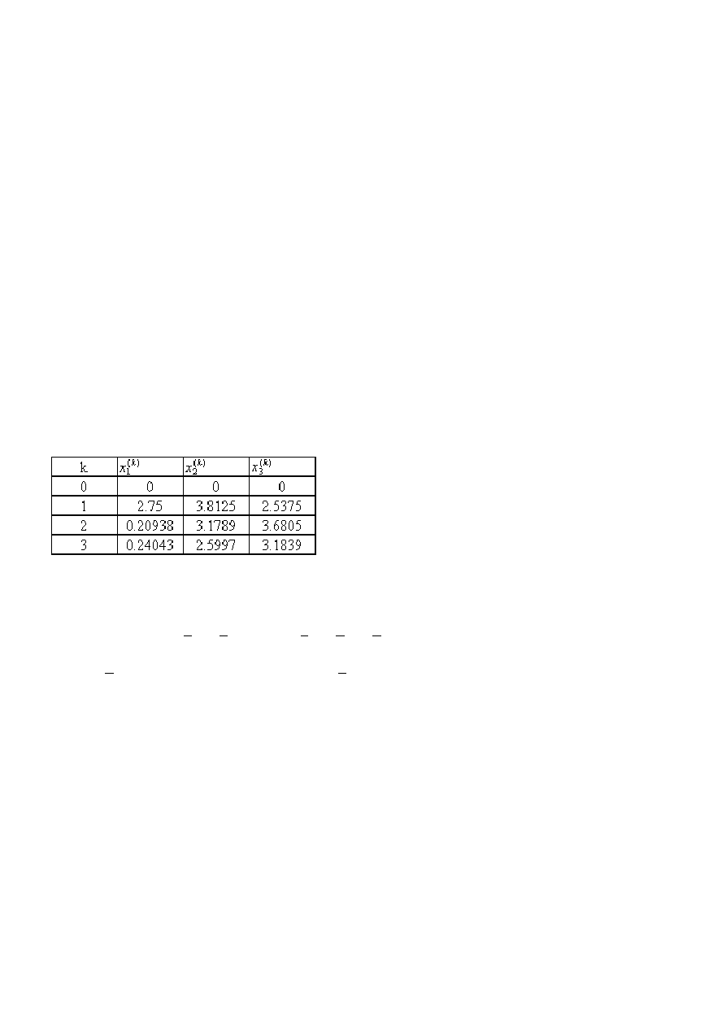⎪3 1 2 3
⎩ x + 2x + 10x = 15
1 2 3
故对应的高斯—塞德尔迭代法收敛.迭代格式为

..

⎧
⎪ x(k +1)
1

1
= ( 4 x(k ) + x( k )
10
2
3
..

+ 5)

⎪
⎪ 1

⎨ x(k +1)
= (−2x(k +1)
10
+ 4x( k ) + 8)

⎪ 2 1 3
⎪ 1

⎪⎩ x(k +1)
= (−3x(k +1) − 2x(k +1)
10
+ 15)

3 1 2

取 x (0) = (0,0,0)T ,经 7 步迭代可得： x* ≈ x (7) = (0.999 991 459, 0.999 950 326, 1.000 010)T

14．4. 解
3.假设公式对f (x) = 1,x, x2 , x3精确成立则有
⎧
⎪
⎪
⎨
⎪
0.25A + Bx + 0.25
A + B + C = 2
−0.5A + Bx + 0.5C = 0
1
2
2
C =
⎪
1
3
⎪⎩−0.125A + Bx3 + 0.125C = 0
1
解此方程组得 A = C = 4 , B = − 2
3
3
求积公式为
∫
1
f (x)dx ≈ [4 f (−0.5) − 2 f (0) + 4 f (0.5)],当f (x) = x4时,
1
3
−1
左边 = 2
5
右边 = 1
6
左边 ≠ 右边 ∴ 代数精度为3。
(1) y = y + 0.1(3x + 2 y ) = 0.3x + 1.2 y
n+1 n n n n n
15. 解

- y
= y + 0.2 (3x + 2 y ) + 3(x
+ 0.2) + 2 y

n+1 n 2 n n n
n+1

=y + 0.1(6x + 2 y + 2 y
n n n

n+1
+ 0.6)

∴ y = 3 y + 3 x + 3
n+1 2 n 4 n 40

迭达得 y
3 3 3 63 3 3

= + = 1.575, y = + = 2.585

16.解：
1 2 40
2 2 40 4
×
40
×0.2+

e −1 − e −0.5 − e −0.5 − 1

p ( x) = e 0 +
2
e − 0.5 − 1

0.5 − 0
( x − 0) +

1 − 0.5 0.5 − 0

1 − 0
( x − 0)( x − 0.5)

=

1+2( e−0.5
− 1) x + 2(e−1
− 2e−0.5
+ 1) x( x − 0.5)

f ′(ξ )

y '' = −e− x , M
= max y '' = 1, ex − p ( x) = x( x − 0.5)( x − 1)

3 [ ] 2 3!
x∈ 0,1
1
3!

∴ 0 ≤ x ≤ 1 时 ，
17、解：差商表
..
ex − p
2
( x) ≤
x( x − 0.5)( x − 1)

..

由牛顿插值公式：
4 8

p (x) = N
3 3
(x) =
x3 − 2x2 + x +1, 3 3

3 ≈ p
3
1 4 1 1 8 1
( ) ( )3 2( )2 ( ) 1 2
= − + + =
2 3 2 2 3 2

18、解：

f (x, y) = − y + x +1, y
0
=η = 1, h = 0.1,

y
n+1
= y + 0.1(x
n n
+1− y
n

), (n = 0,1,2,3, )

y = 1,
0

y = 1.000000;1.000000;1.010000;1.029000;
k

1.056100;1.090490;1.131441.

1 4
A = A = h, A = h
19．解：分别将 f (x) = 1,x, x2 ，代入求积公式，可得 ⁰ ² 3 1 3 。

令 f (x) = x3 时求积公式成立，而 f (x) = x4 时公式不成立，从而精度为 3。

⎧5a + 15b = 31
⎨
20、解：设 y = a + bx 则可得⎩15a + 55b = 105.5
于是a = 2.45, b = 1.25 ，即 y = 2.45 + 1.25x 。解：

⎛ 2 3 4 6 ⎞ ⎛ 4
3 30 32 ⎞ ⎛ 4
3 30 32 ⎞

⎜ 3 5 2 5
⎟ → ⎜ 3
5 2 5
⎟ → ⎜ 3
5 2 5 ⎟

⎜ ⎟ ⎜ ⎟ ⎜ ⎟
⎜ 4 3 30 32 ⎟ ⎜ 2 3 4 6 ⎟ ⎜ 2 3 4 6 ⎟
⎝ ⎠ ⎝ ⎠ ⎝ ⎠

⎛ 4 3 30
32 ⎞ ⎛ 4 3
30 32 ⎞

→ ⎜ 0 11/ 4 −41/ 2
−19 ⎟ → ⎜ 0 11/ 4
−41/ 2 −19 ⎟

⎜
⎜ 0 3/ 2 −11
⎟ ⎜
−10 ⎟ ⎜ 0 0
⎟
2 /11 4 /11⎟

⎝ ⎠ ⎝
⎛ 4 3 30 32 ⎞
⎠
⎧4x

- 3x

+ 30x

= 32, ⎧x

= 13,

⎜ ⎟ ⎪ 1 11 2 3 ⎪ 1

→ ⎜ 0 11 −82 −38⎟
2
⎨ x − 82x = −38, ⇒ ⎨ x
= 8,

⎜ 0 0 1 2 ⎟
⎝
⎠
⎪ 3 = 2. ⎪
即
⎩
x
⎩
2
x = 2.

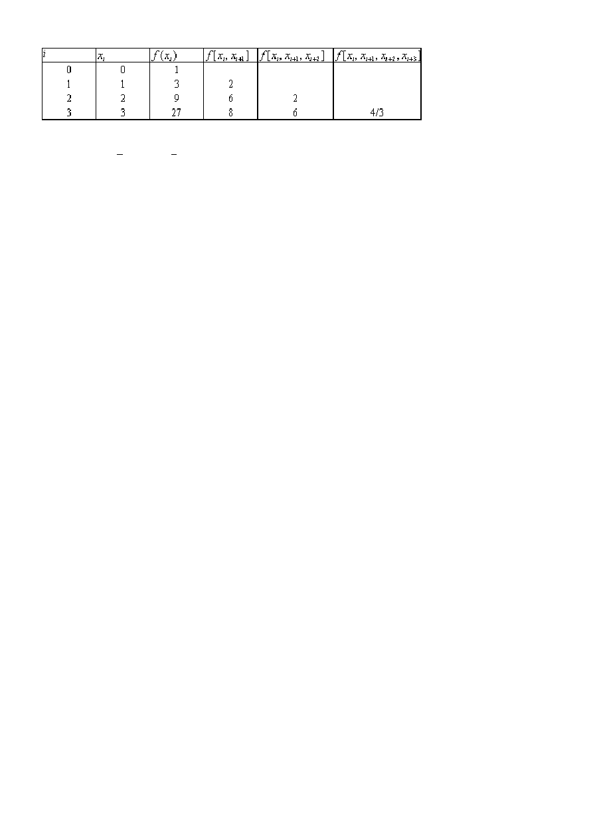3 3

22. 解： 用反插值得

..

x = f −1 ( y) ≈
..
( y − 4)( y − 5)( y − 7) + 2 ( y − 2)( y − 5)( y − 7) + 4 ( y − 2)( y − 4)( y − 7)
(2 − 4)(2 − 5)(2 − 7) (4 − 2)(4 − 5)(4 − 7) (5 − 2)(5 − 4)(5 − 7)

+5 ( y − 2)( y − 4)( y − 5)
(7 − 2)(7 − 4)(7 − 5)
8
令y = 0得x = f −1 (0) ≈
3
解 令 f (x) = 1,x, x2 代入公式精确成立，得

⎧
⎪ A + B = 2h
⎪ −hA + Bx = 0
⎨
⎪ 1 2
⎪h2 A + Bx2 = h3
⎩ 1 3 ；

x
解得 ¹
= 1 h, B = 3 h, A = 1 h
3 2 2 ，得求积公式

∫ h f (x)dx ≈
− h
h [ f (−h) + 3 f (1 h)] 2 3
0 = ∫ f (x)dx ≠ [(−h)3 + 3 f ( h)3 ] = − h4
_{h} h 1 4

对 f (x) = x3 ；
− h 2 3 9 故求积公式具有 2 次代数精确度。

24、解：本题是Gauss 消去法解具体方程组，只要直接用消元公式及回代公式直接计算即可。
⎧ 1 x + 1 x + 1 x = 9
⎪
⎪ 4 1 5 2 6 3

⎪ 1 x − 1 x
−
⎨
= −4

⎪ 60 2
⎪
⎪
45 3
13

x
⎩ 15 3
故
= −154

x = −154 ×153 = −177.69
3
1

x = −60(−4 +
2
x
45 3
) = 476.92

1 1
x = 4(9 − x − x ) = −227.08

1 6 3 5 2

⎧⎪2x + 3x = 1

⎨ 1 2

. 解：由等式对
f (x) = 1,x, x2精确成立得： ⎪⎩2x2 + 3x2
= 1 ,

1 2

解此方程组得
⎧
1 − 6
⎪ x =
⎪ 1 5
⎨
3 + 2 6
⎪ x =
⎩⎪ 2 15

又当 f ( x) = x 3时 左边≠ 右边

..

..
∴ 此公式的代数精度为 2. 解：梯形法为 y = y + 0.2[(2x − 5 y ) + (2 x − 5 y )] 即
n+1 n n n n+1 n+1

y
n+1
= 2 (x
15 n
+ x ) + 1 y
n+1 15 n

迭代得

y = 0.62667, y
1 2
= 0.55566, y
3
= 0.58519,

y = 0.64840, y
4 5
= 0.72280

⎡−18 3 −1 −15⎤
⎢
⎡⎣ A(1) | b(1) ⎤⎦ = ⎢ 12 −3 3 15 ⎥
,
1
⎥

. 解：先选列主元i
= 2 ，2 行与 1 行交 换得 ⎢⎣ 1 1 1 6 ⎥⎦ 消元 ；

3 行与 2 行交换 ；消元 ；

回代得解 x

= 3, x
2
3

= 2, x
1

= 1；行列式得
det A = −18 ⋅ 7
16
- 22 = −66
7

解： 3 是 f (x) = x2 − 3 = 0 的正根， f '(x) = 2x ，牛顿迭代公式 为

x2 − 3 x 3

x = x − n n+1 n 2x
， 即
n
x = n
n+1 2
+ (n = 0,1,2,...)
2x
n

取 x0=1.7, 列表如下： 29、已知数据如

下：

y =
求形如

1
a + bx 拟合函数。

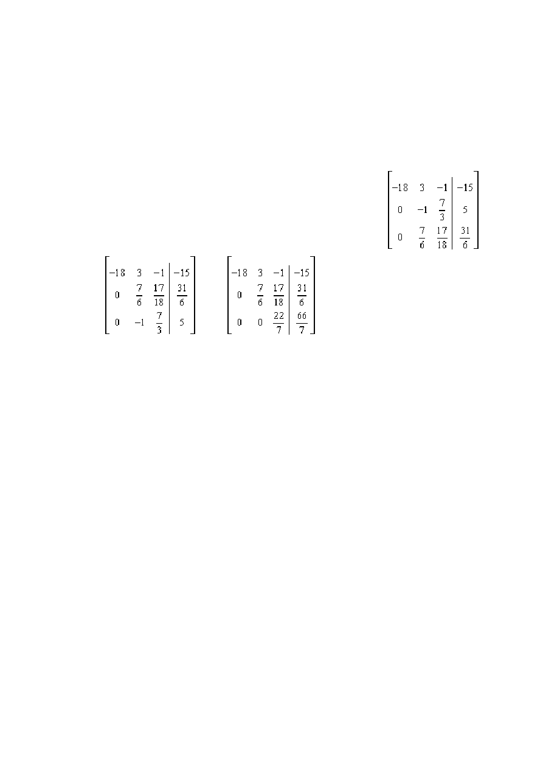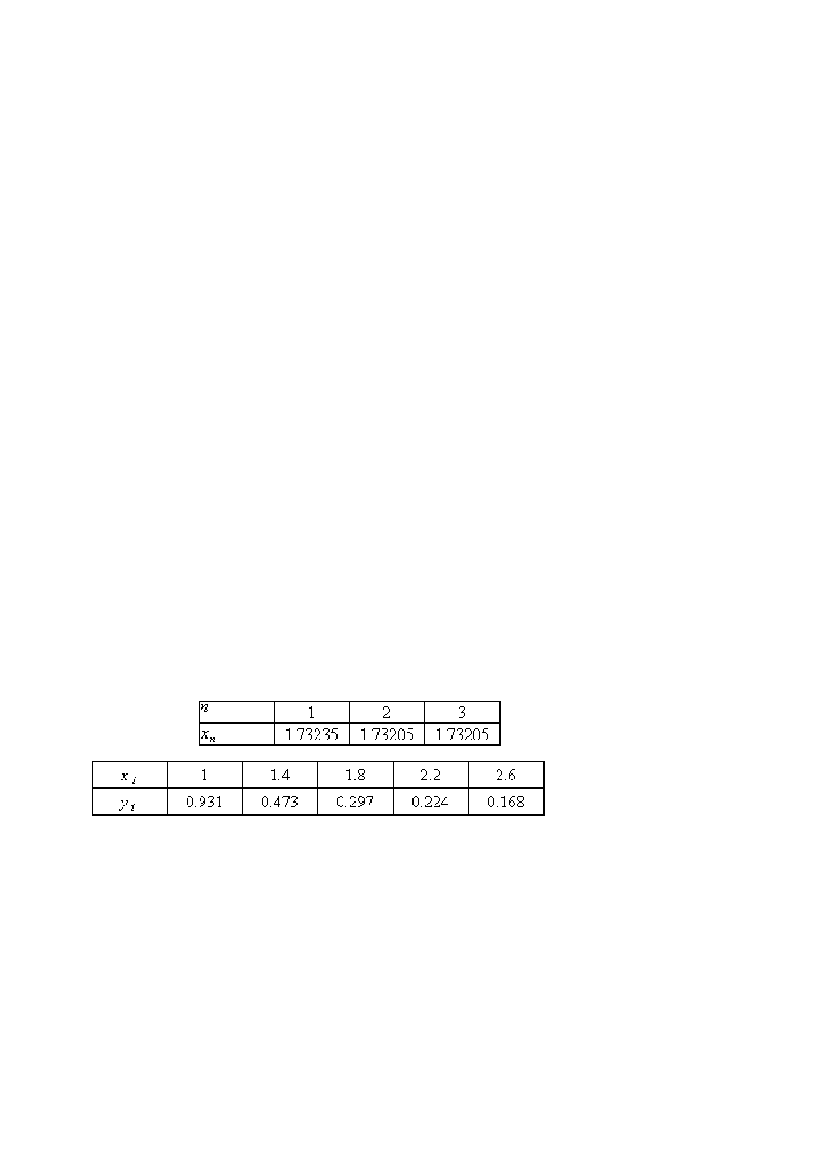
解：

..

以上内容仅为本文档的试下载部分，为可阅读页数的一半内容。如要下载或阅读全文，请访问：https://d.book118.com/825204130321011041

